1. Введение…………………………………………………….…………………………………3
2. Краткая история развития предприятия, перспективы развития……… 4
3. Концептуальная модель процесса производства готовой ткани/трикотажного
полотна 10C13-КВ. в нотации IDEF-0.……………………………….. ..9
4. Структура СУБД для хранения данных об оборудовании, режимах, проводках,
химикатах; ценах на электроэнергию, газ, пар, химикаты; нормах расхода ресурсов
на режимы и проводки ………………………………... 18
5. Алгоритмы расчета норм расхода ресурсов (электроэнергии, газа, пара,
химикатов, времени) на выпуск 1000 м.п. ткани/трикотажного полотна…….. ..23
6. Алгоритм определения оптимального сочетания режимов для исследуемой
проводки по процессу производства готовой ткани/трикотажного полотна ………….. 26
7. Заключение………………………………….. ..28

- Введение

Производственная практика является одной из форм учебного процесса, направленная на формирование и воспитание высококвалифицированного специалиста. Основным учебно-методическим документом, определяющим проведение практики, регламентирующим учебную деятельность студента и деятельность преподавателя на практике, является программа производственной практики. Программа обеспечивает единый комплексный подход к организации производственной практической подготовки, системности, непрерывности и преемственности студентов. Программа является основной для составления рабочих программ практики, учитывающих особенности баз практики и конкретные условия прохождения практики.

Краткая история развития предприятия, перспективы развития

Строительство Могилевского комбината шелковых тканей было начато в соответствии с проектом ГПИ-1 в марте 1971 года.
Утвержденным проектным заданием предусматривалось оснащение ткацкого производства комбината автоматическими челночными ткацкими станками АТ-2-120-ШЛ5М, АТ-2-160-ШЛ5, АТ-160-ШЛ5М, В 1972 году Минлегпром СССР принял решение о замене челночных ткацких станков на бесчелночные типа СТБ и пневматические. На основании этого решения ГПИ-1 проведена корректировка проекта; при этом была предусмотрена установка 3199 ткацких станков.
Установка более производительных станков привела к резкому увеличению выпуска суровых тканей, что в свою очередь выявило необходимость расширение отделочного производства. Мощность отделочного производства после корректировки была увеличена до 94470 тыс. кв. метров готовых тканей.
Производственные мощности комбината были введены в следующие сроки:
По ткацкому производству:
первый пусковой комплекс на 800 ткацких станков мощностью 24770 кв. м. ткани введен в эксплуатацию в четвертом квартале 1973 года. За два месяца до официального ввода, 30 октября в ткацком производстве состоялся митинг по случаю наработки первого метра ткани.
второй пусковой комплекс на 1010 ткацких станков мощностью 34900 тыс. кв. метров ткани введен в четвертом квартале 1974 года, в том числе 400 станков введены раньше срока.
третий пусковой комплекс на 1178 станков мощностью 40099 тыс. кв. метров ткани введем в четвертом квартале 1975 года из них 500 введены досрочно.
Четвертый пусковой комплекс на 211 ткацких станков мощностью 6795 тыс. кв. метров ткани введен в четвертом квартале 1977 года.
За счет досрочного ввода мощностей в эксплуатацию выпущено в 1975 году сверх плана 3595 тыс. кв. метров суровых шелковых ткани.
По отделочному производству:
Первый пусковой комплекс мощностью 20000 тыс. кв. метров ткани введен в эксплуатацию в четвертом квартале 1974 года.
Второй пусковой комплекс мощностью 28800 тыс. кв. метров ткани введен в эксплуатацию в четвертом квартале 1975 года,
Третий пусковой комплекс мощностью 20000 тыс. кв. метров ткани введен в эксплуатацию в третьем квартале 1979 года,
Четвертый пусковой комплекс мощностью 25670 тыс. кв. метров ткани введен в эксплуатацию в четвертом квартале 1980 года.
Учитывая большие объемы производства и численность работающих, с 23 августа 1980 года постановлением Совета Министров БССР комбинат был преобразован в производственное объединение шелковых тканей (МПОШТ).
С начала 80-х годов начато техническое перевооружение предприятия. За период с 1982 года до настоящего времени в ткацкой фабрике:
Установлено дополнительно 358 ткацко-вязальных станков МЕТАП-160;
произведена замена 924 пневматических ткацких станков П-125-3 А8 на 517 ткацких станков СТБ2-180, 52 станка СТБ2-330 и 271 станок СТБ2-180 оснащены жаккардовыми машинами (1984-1990 годы);
Произведена частичная замена пневматических ткацких станков П-155 на более производительные ПН-170АФ - 512 единиц (1989-1991 годы).
Уменьшен парк станков СТБ2-330 до 240 единиц, на высвобожденных площадях организован участок по производству основовязаных трикотажных полотен.
В отделочных фабриках:
Внедрена цепочка оборудования фирмы «Вакаяма» для отварки, беления крашения и несминаемой отделки смесовых плательно-костюмных и плащевых тканей.
Внедрена цепочка оборудования для отделки основовязаных трикотажных полотен (1988-1989 годы), в том числе оборудование для ворсования и тиснения.
Для отделки тканей блузочного и плательного ассортимента из полиэфирных комплексных и текстурированных нитей малых линейных плотностей установлены красильные аппараты навойного типа фирмы «Тисс» и каландры отделочные фирмы «Рамиш» (1990 год).
С первого января 1987 года в соответствии с постановлением Совета Министров СССР от 24.04.86 года объединение переведено на полный хозрасчет, окупаемость и финансирование.
В 1988 году на объединении внедрена акционерная форма хозяйствования, с первого апреля 1989 года предприятие работает на арендном подряде.
В 1991 году на площадях комбината был создан швейный цех ширпотреба. С ростом производительности он перерос в швейную фабрику по выпуску спецодежды, нижнего белья, штор и т.п. По сегодняшний день ведется обновление устаревшего оборудования. Закупаются машины фирм «Бразер», «Ямато», «Текстима», «Пиканоль» зарубежного производства, ведется разработка новых моделей.
На предприятии построена свиноферма, теплица. Большое внимание уделяется решению социальных проблем. Построено: 6 общежитии, 5 детсадов с общей численностью детей 1400, два из них с плавательным бассейном, санаторий-профилакторий, поликлиника, пионерский лагерь, дом культуры.
Продолжает создаваться целый комплекс предприятий бытового обслуживания, состоящего из прачечной, парикмахерской и маникюрного кабинета, мастерской по ремонту обуви, продовольственного магазина, кулинарии.
ОАО «Моготекс» предлагает большой ассортимент тканей из синтетических и искусственных волокон. В продукцию предприятия входит декоративная группа тканей: портьерные и декоративные ткани, гладкокрашенные жаккардовые структуры широкой цветовой гаммы, мебельные ткани с жаккардовыми классическими цветочными рисунками, декоративные трикоткани гладкокрашенные и с набивными тематическими рисунками. В сочетании с декоративными портьерными тканями можно использовать легкое и прозрачное гардинное полотно гладкокрашенное и с набивными рисунками, а также классическом белом варианте.
ОАО «Моготекс» выпускает подкладочные ткани из искусственных и синтетических нитей, гладкокрашеные, набивные и жаккардовые в широкой колористической гамме с различными видами заключительных отделок: антистатической, ветрозащитной, износоустойчивой, малосминаемой; плащевые ткани из синтетических нитей, натуральной и смесовой пряжи.
Предлагаются любые виды отделок согласно предъявляемых требований:
масловодоотталкивающая;
грязеотталкивающая;
кислотозащитная;
«лаке»;
несминаемая;
ветрозащитная;
мягчительная;
антистатическая.
Льносодержащие ткани представлены как в гладкокрашенном, так и в набивном виде. Они отличаются красотой и природной естественностью.
Костюмные ткани из натуральных и синтетических волокон представлены в полотняном, диагоналевом, креповом, жаккардовом переплетениях, расцвечены многообразной палитрой красок.

Роль Управления Информационных Технологий в ОАО “Моготекс”
Отдел АСУ был создан для обеспечения автоматизации производства и документооборота. Автоматизированная система управления предприятием представляет собой систему управления, основанную на применении электронно-вычислительной техники и экономико-математических методов для решения основных задач управления производственно-хозяйственной деятельности предприятия. Качество функционирования систем управления промышленным предприятием во многом определяется организацией и степенью автоматизации информационных процессов. Совершенствование организации сбора, технологии обработки, выдачи и хранения информации, а также технических средств, используемых в этих процессах в целях наибольшего удовлетворения нужд управления.
Основными задачами ОАСУ являются:
- участие в разработке автоматизированной системы;
- внедрение, промышленная эксплуатация, дальнейшее развитие и совершенствование автоматизированной системы;
- достижение в установленные сроки нормативной загрузки вычислительной техники и получение наибольшего эффекта от её использования;
- совершенствование управления производственно-хозяйственной деятельности предприятия;
- обеспечение бесперебойной работы корпоративной системы, её модернизация и развитие;
- содействие развитию новых технологий.
24 сентября 2007 года отдел АСУ реорганизован в Управление Информационных Технологий, в состав которого входят следующие подразделения:
- Отдел разработки новых технологий
- Отдел разработки программного обеспечения 1С.
- Отдел проектирования баз данных.
- Отдел поддержки программных продуктов:
  - Группа поддержки производственных задач.
  - Группа поддержки экономических задач.
- Отдел администрирования и обслуживания систем:
  - Бюро администрирования ЛВС
  - Группа обслуживания технических средств.
- Бюро приёма обработки и выпуска информации:
  - Группа начисления ЗП
  - Группа учёта производства

Изучение конкретного места работы
Отдел разработки новых технологий участвует в разработке, внедрении, промышленной эксплуатации, дальнейшем развитии и совершенствовании автоматизированной системы.
Участок работы: ведение работы по программированию и сопровождению задач.
Задачи:
- Обследование предметной области и разработка программного обеспечения для вновь создаваемых ПП.
- Сопровождение и оперативное внесение изменений в ПО функционирующих ПП по требованию пользователей.
Функции:
- Разработка программного обеспечения на вновь создаваемые ПП.
- Знание функционирующих ПО по закрепленным объектам (подразделениям).
- Совершенствование и внесение изменений в программную документацию в процессе сопровождения ПП.
- Определение наиболее слабых мест функционирующих ПП и оперативное внесение изменений.
- Участие в разработке постановки по созданию ПП.
- Участие в разработке, согласовании и утверждении программ и методик проведения испытаний ПП.
- Проведение комплексной отладки ПП для сдачи в опытную эксплуатацию.
- Своевременное внесение изменений в программное обеспечение и документацию по замечаниям опытной эксплуатации.
- Качественно и в срок выполнение индивидуального задания на месяц.
- Составление и представление начальнику бюро о отчета выполнении задания в установленные сроки по установленной форме.
- Постоянное повышение своей квалификации, осваивание и использование современных средств разработки ПП.
- Соблюдение трудовой дисциплины.
- Рациональное распределение своего рабочего времени.
- Соблюдение правила ТБ, пожарной безопасности, охраны труда.
- Выполнение функций начальника бюро программирования и сопровождения задач при его отсутствии по распоряжению начальника отдела АСУ.
- Участие в разработке документов системы качества, касающихся его деятельности.
- Участие в реализации политики в области качества в части обеспечения мотивации к качественному труду.
Отдел состоит из следующих специалистов:
- начальник отдела;
- ведущий инженер-программист;
инженер-программист - 2 человека

- Концептуальная модель процесса производства готовой ткани/трикотажного полотна 10C13-КВ. в нотации IDEF-0.
На рисунке 1 изображена общая контекстная диаграмма технологической проводки №1-3775
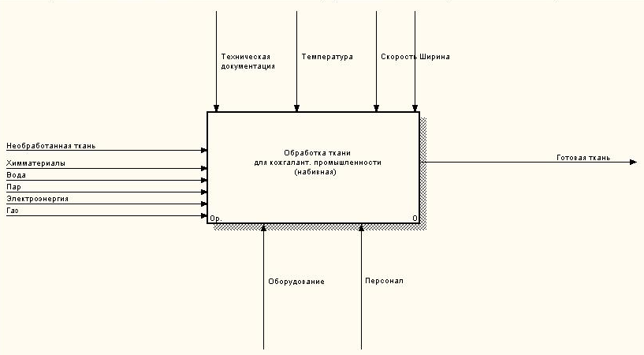
Рисунок 1 – Общая контекстная диаграмма.

На рисунке 2 изображена контекстная диаграмма процесса технологической проводки.
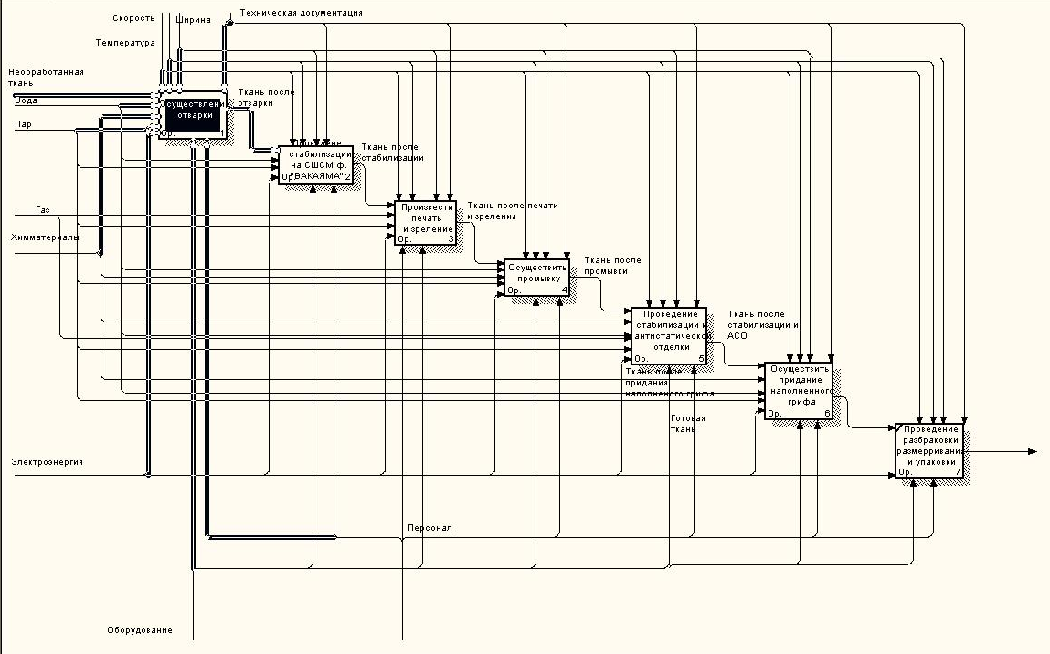
Рисунок 2 - Контекстная диаграмма процесса проводки.
На рисунке 3 представлена декомпозиция процесса отварки:
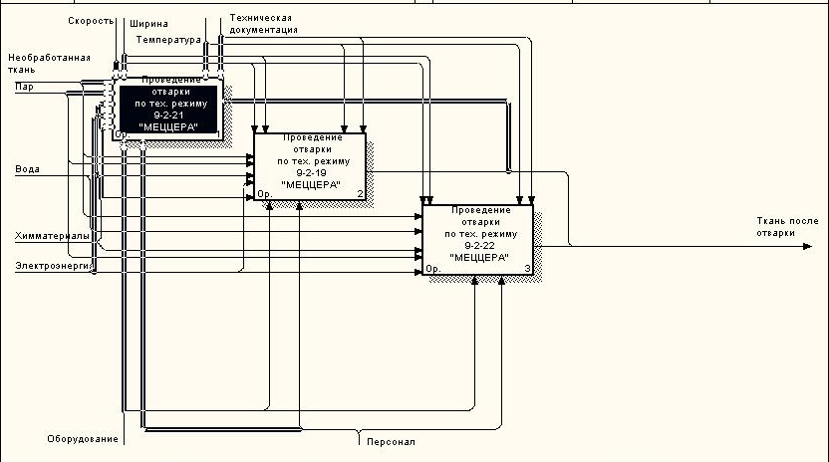
Рисунок 3 – Осуществление отварки.

На рисунке 4 представлена декомпозиция процесса отварки по режиму 9-2-21:
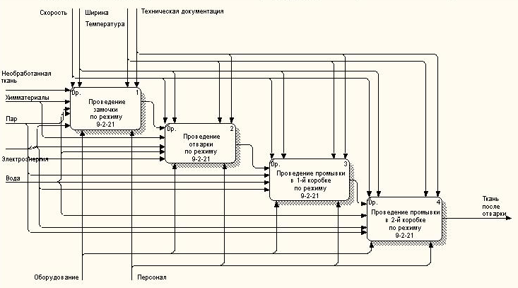
Рисунок 4 – Проведение отварки по режиму 9-2-21.

На рисунке 5 представлена декомпозиция процесса отварки по режиму 9-2-19:
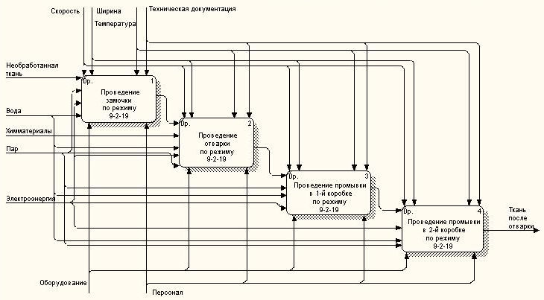
Рисунок 5 – Проведение отварки по режиму 9-2-19.
На рисунке 6 представлена декомпозиция процесса отварки по режиму 9-2-22:
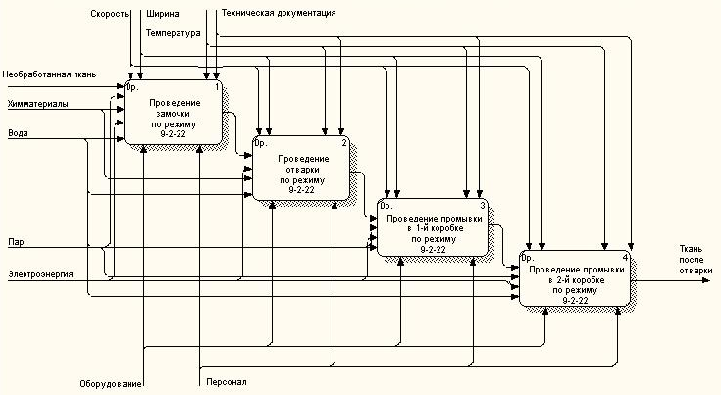
Рисунок 6 – Проведение отварки по режиму 9-2-22.

На рисунке 7 представлена диаграмма проведения стабилизации:
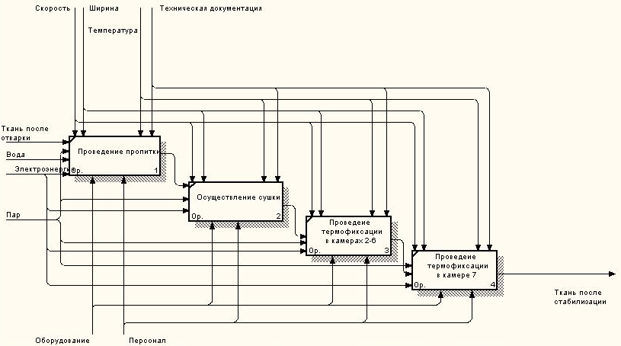
Рисунок 7 – Стабилизация на СШСМ ф. Вакаяма.

На рисунке 8 представлена диаграмма процесса печати и зреления:
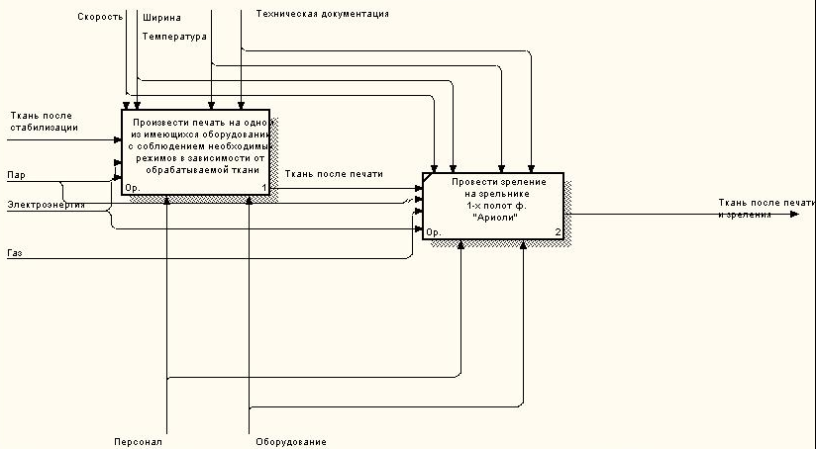
Рисунок 8 – Процесс печати и зреления.

На рисунке 9 представлена декомпозиция процесса печати:
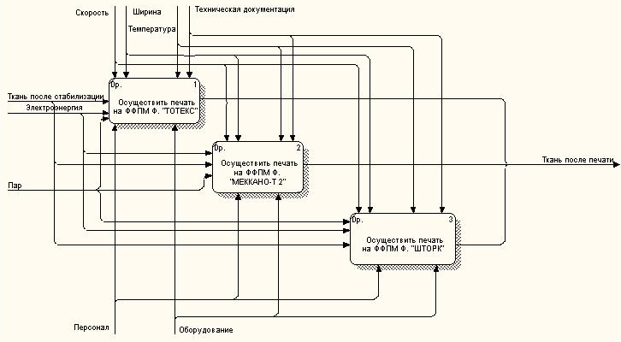
Рисунок 9 – Осуществление печати.
На рисунке 10 представлена диаграмма проведения промывки:
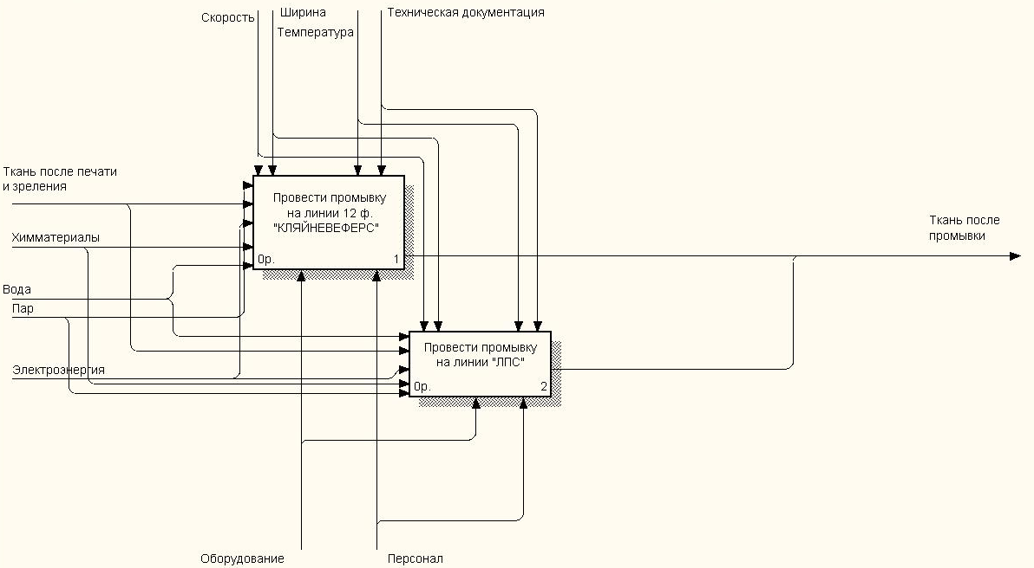
Рисунок 10 – Осуществление промывки.

На рисунке 11 представлена декомпозиция процесса промывки на линии 12ф. «Кляйневеферес»:
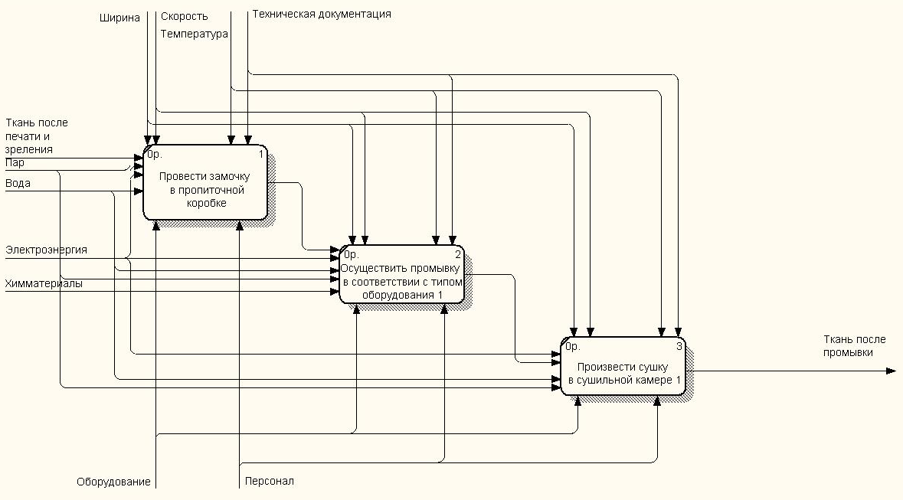
Рисунок 11 - Процесс промывки на линии 12ф. «Кляйневеферес».

На рисунке 12 представлена декомпозиция процесса промывки на линии ЛПС:
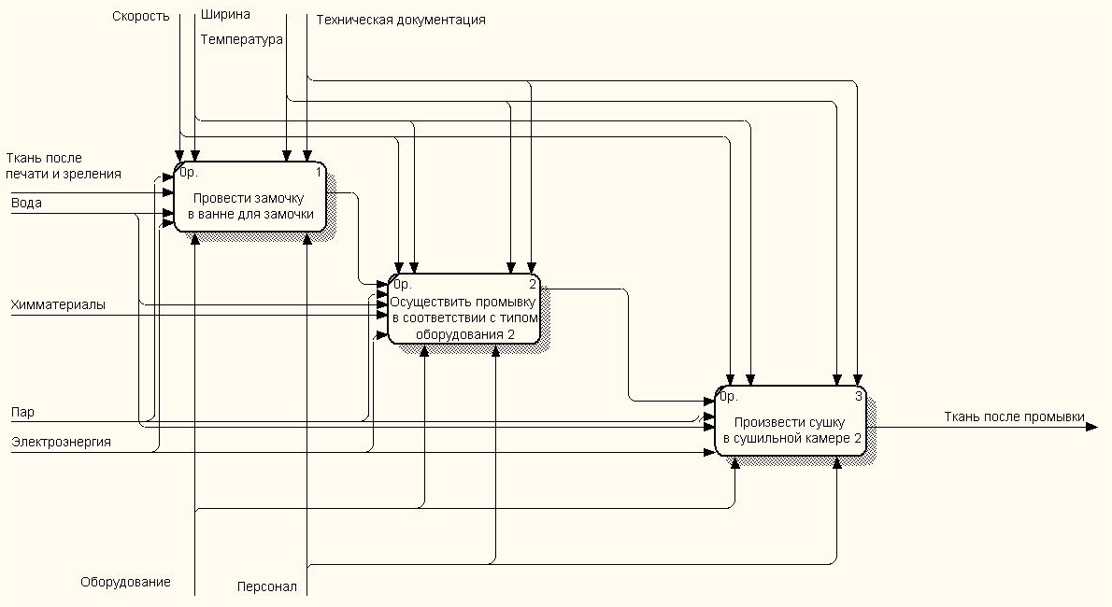
Рисунок 12 - Процесс промывки на линии ЛПС.

На рисунке 13 представлена диаграмма проведения стабилизации и АСО:
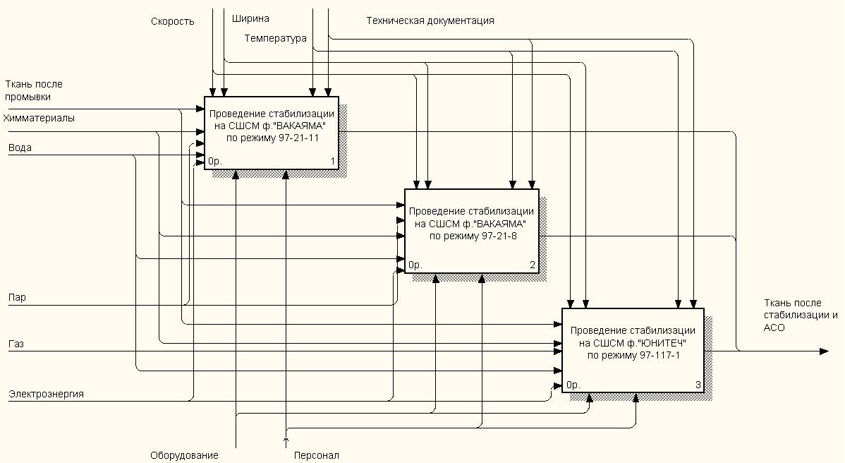
Рисунок 13 – Проведение стабилизации и АСО.

На рисунке 14 представлена декомпозиция процесса проведения стабилизации
по режиму 97-21-11:
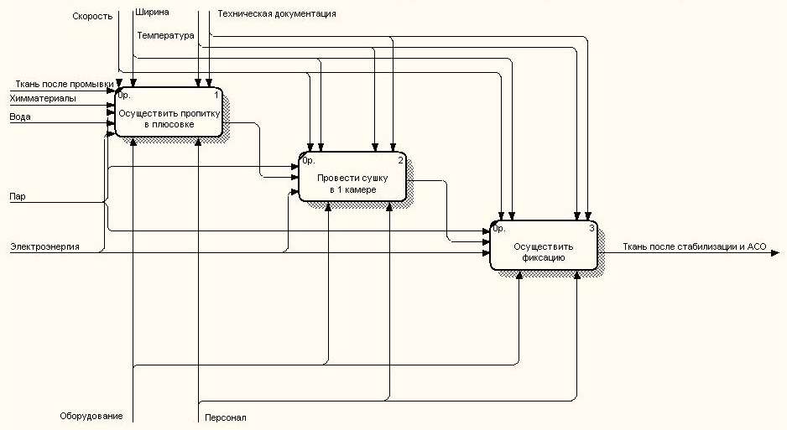
Рисунок 14 – Проведение стабилизации по режиму 97-21-11.

На рисунке 15 представлена декомпозиция процесса проведения стабилизации
по режиму 97-21-8:
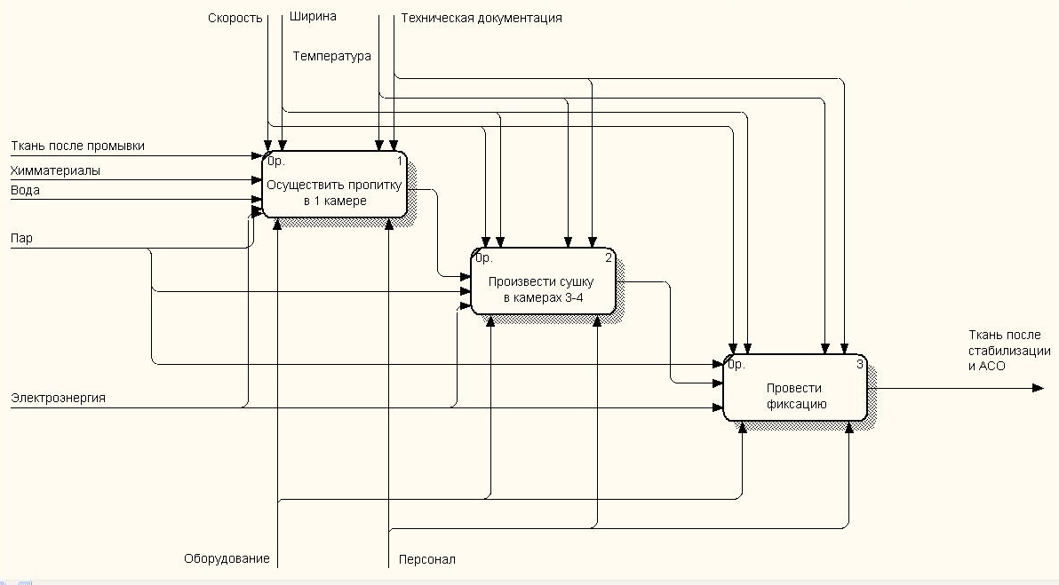
Рисунок 15 – Проведение стабилизации по режиму 97-21-8.

На рисунке 16 представлена декомпозиция процесса проведения стабилизации
по режиму 97-117-1:
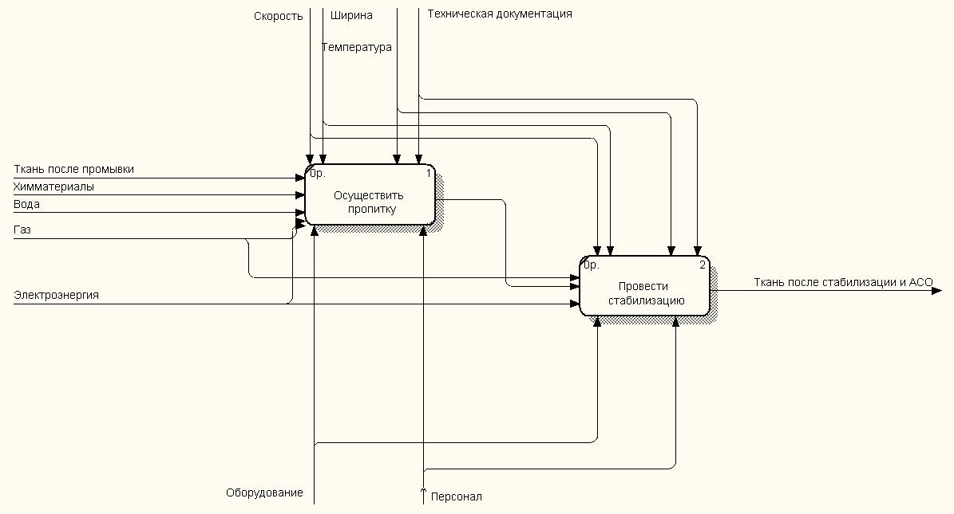
Рисунок 16 - Проведения стабилизации по режиму 97-117-1.

На рисунке 17 представлена диаграмма процесса придания наполненного грифа:
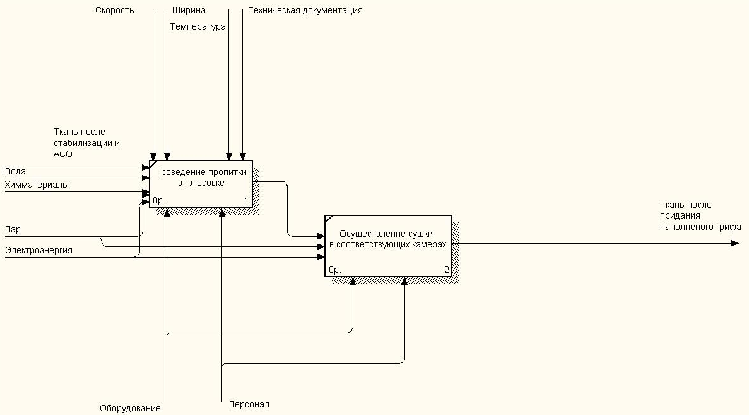
Рисунок 17 – Процесс придания наполненного грифа.

- Структура СУБД для хранения данных об оборудовании, режимах, проводках, химикатах; ценах на электроэнергию, газ, пар, химикаты; нормах расхода ресурсов на режимы и проводки.
При проведении расчетов для хранения исходных данных и результатов была использована база данных, состоящая из следующих таблиц:
Принятые сокращения для типов данных: D – дата, N – число, C – строка, B - логическое значение.
Proz – справочник цен на пар, газ, электроэнергию, воду.
Название колонки | Тип | Ширина | Дробная часть | Обозначение
Date | D | 8 |  | Дата
Priz_tr | N | 1 | 0 | Признак трикотажа: 1– ткань,  2– трикотаж; 3– товарное суровьё;  4– товарный трикотаж
Nfab | N | 1 | 0 | № Фабрики: 0–ТФ; 1– ОП1; 2– ОП2;  3– ОП3
Cenp | N | 9 | 2 | Цена пара за 1 гигакаллорию, руб
Cenel | N | 7 | 2 | Цена электроэнергии за 1 кВт, руб
Tepl | N | 8 | 3 | Цена газа за 1 м³, руб
Intal | N | 5 | 3 | Коэффициент энтальпии (1 гигакаллория пара = 1 тонна пара*Intal)
Cenv | N | 9 | 3 | Цена воды за 1 м³, руб

Norm_res – справочник норм расхода пара, газа, электроэнергии, воды на оборудование.
Название колонки | Тип | Ширина | Дробная часть | Обозначение
Nfab | N | 1 | 0 | № Фабрики: 0–ТФ; 1– ОП1; 2– ОП2;  3– ОП3
Kod_ob | N | 3 | 0 | Код оборудования (из OBOR)
RasxP | N | 5 | 3 | Норма расхода пара на оборудование, т/ч
RashEl | N | 7 | 3 | Норма расхода электроэнергии на оборудование, кВт/ч
RasxG | N | 6 | 1 | Норма расхода газа на оборудование, м³/ч
RasxV | N | 7 | 3 | Норма расхода воды на оборудование, м³/ч

T_kpv–справочник коэффициентов kpv на оборудование
Название колонки | Тип | Ширина | Дробная часть | Обозначение
OP | N | 1 | 0 | № производства: 0–ТФ; 1– ОП1; 2– ОП2; 3– ОП3
Kod_ob | N | 3 | 0 | Код оборудования (из OBOR)
Min | N | 4 | 0 | Минимальная скорость/ размер партии
Max | N | 4 | 0 | Максимальная скорость/ размер партии
Kpv | N | 5 | 3 | Коэффициент Kpv
N_for | N | 1 | 0 | Номер расчетной формулы

SPR_XIM – справочник химикатов.
Название колонки | Тип | Ширина | Дробная часть | Обозначение
kod_o | C | 6 | 0 | Код химиката
Kod_1C | N | 9 | 0 | Код химиката в 1С
naim | C | 30 | 0 | Наименование

SPRCenX– справочник цен на химикаты.
Название колонки | Тип | Ширина | Дробная часть | Обозначение
kod_o | C | 6 | 0 | Код химиката
Kod_1C | N | 9 | 0 | Код химиката в 1С
Naim | C | 30 | 0 | Наименование
Date | D | 8 | 0 | Дата закупки
Cena | N | 10 | 2 | Цена, кг
DenEd | C | 3 | 0 | Денежная единица (RUB, BYR, EUR)
Post | C | 30 | 0 | Поставщик
Contract | C | 25 | 0 | Номер договора
Kurs | N | 10 | 2 | Курс по договору
CenaRB | N | 10 | 2 | Цена в белорусских рублях
isAvailable | B | 1 | 0 | Наличие химиката в остатках

Obor - Справочник оборудования
Название колонки | Тип | Ширина | Дробная часть | Обозначение
OP | N | 1 |  | Номер производства
KOD_OB | N | 3 |  | Код оборудования
CEX | N | 3 |  | Код цеха (SPCEX)
UCH | N | 2 |  | Код участка (SPCEX)
S_NAIM | C | 20 |  | Сокращённое наименование оборудования
NAIM | C | 45 |  | Наименование оборудования
MARKA | C | 15 |  | Марка оборудования
V_MIN | N | 4 |  | Минимальный объем ванны, м³
V_MAX | N | 4 |  | Максимальный объём ванны, м³

Norm_Z - Нормированное задание на выпуск ткани за 1ч работы оборудования
Название колонки | Тип | Ширина | Дробная часть | Обозначение
Kod_r | N | 1 | 0 | Код режима
Kod_ob | N | 3 | 0 | Код оборудования
N_Rezh | N | 3 | 0 | Номер режима
Ves | N | 4 | 3 | Вес ткани, кг
U_Min | N | 3 | 0 | Минимальная скорость, м/мин
U_Max | N | 3 | 0 | Максимальная скорость, м/мин
U_Sr | N | 3 | 0 | Средняя скорость, м/мин
Norm_z | N | 5 | 1 | Нормированное задание, м

Sum_Ras- Суммарные затраты ресурсов на производство 1000 м.п.т.
Название колонки | Тип | Ширина | Дробная часть | Обозначение
Kod_r | N | 1 | 0 | Код режима
KOD_OB | N | 3 | 0 | Код оборудования
N_Rezh | N | 3 | 0 | Номер режима
Metr | N | 4 | 3 | Количество погонных метров, м
Time | N | 6 | 4 | Время производства, ч
Par | N | 10 | 2 | Затраты средств на пар, руб
Elektr | N | 10 | 2 | Затраты средств на эл/эн, руб
Gas | N | 10 | 2 | Затраты средств на газ, руб
Him | N | 10 | 2 | Затраты средств на химикаты, руб
Zarpl | N | 10 | 2 | Затраты средств на заработную рлату, руб
Sum | N | 12 | 2 | Суммарные затраты, руб

Структура базы данных представлена на рисунке 18 и 19.
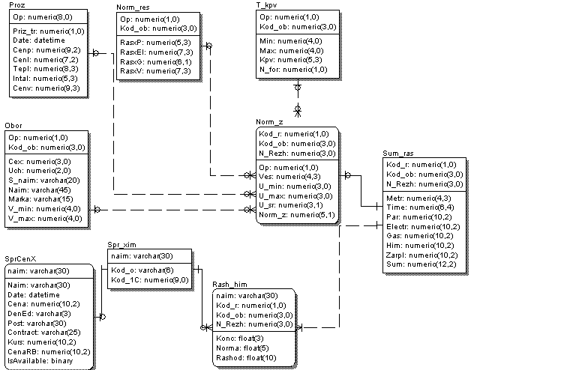
Рисунок 18 – Физический уровень

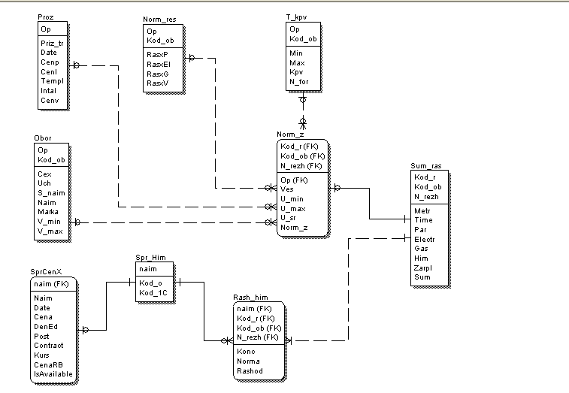
Рисунок 19 – Логический уровень.

- Алгоритмы расчета норм расхода ресурсов (электроэнергии, газа, пара, химикатов, времени) на выпуск 1000 м.п. ткани/трикотажного полотна.
Исходные данные для расчетов представлены в следующих таблицах:
Таблица 1 - Справочник оборудования (Obor.dbf)
№ Пр-ва | Цех | Наименование подразделения | Код обор. | Наименование оборудования | Марка | Объем ванны min | Объем ванны max
1 | 124 | КРАСИЛЬНЫЙ ЦЕХ ОП-1 | 2 | ЛИНИЯ ДЛЯ ОТВАРКИ 1-я ИЛИ 2-я ЧАСТЬ | ф."МЕЦЦЕРА" | 0 | 0
1 | 113 | АППРЕТУРНЫЙ ЦЕХ ОП-1 | 9 | ПРОМЫВНАЯ ЛИНИЯ | ЛПС | 0 | 1300
1 | 113 | АППРЕТУРНЫЙ ЦЕХ ОП-1 | 12 | ЗРЕЛЬНИК /ОДНО-,ДВУХПОЛОТЕННЫЙ/ | Ф."АРИОЛИ" | 0 | 0
1 | 124 | КРАСИЛЬНЫЙ ЦЕХ ОП-1 | 13 | СШСМ | Ф."ВАКАЯМА" | 0 | 100
1 | 114 | НАБИВНОЙ ЦЕХ ОП-1 | 14 | ФФПМ | Ф."ШТОРК" | 0 | 0
1 | 114 | НАБИВНОЙ ЦЕХ ОП-1 | 15 | ФФПМ | Ф."ТОТЕКС" | 0 | 0
1 | 124 | КРАСИЛЬНЫЙ ЦЕХ ОП-1 | 19 | КРАСИЛЬНО-РОЛИКОВАЯ МАШИНА |  | 275 | 325
1 | 113 | АППРЕТУРНЫЙ ЦЕХ ОП-1 | 21 | СШСМ | ф."ВАКАЯМА" | 100 | 0
1 | 114 | НАБИВНОЙ ЦЕХ ОП-1 | 23 | ФФПМ | ф"МЕККАНО-Т №2" | 0 | 0
1 | 0 |  | 100 | БРАКОВОЧНАЯ МАШИНА | Б-180 | 0 | 0
1 | 113 | АППРЕТУРНЫЙ ЦЕХ ОП-1 | 114 | ПРОМЫВНАЯ ЛИНИЯ №12 | ф"КЛЯЙНЕВЕФЕРС" | 0 | 0
1 | 113 | АППРЕТУРНЫЙ ЦЕХ ОП-1 | 117 | CШСМ | ф."ЮНИТЕЧ" | 0 | 100

Таблица 2 - Паспортные данные на оборудование – нормы расхода пара, эл./эн, газа
Фабрика | Код 1 обор. | Код 2 марки обор. | Марка оборудования | Расход
 |  |  |  | Пара т/ч | Эл/эн квт/ч | Газ м³/ч | Воды умяг
1 | 2 | 144 | ОТВАР.АГР. "МЕЦЦЕРА" | 2,200 | 50,000 | 0,0 | 0,000
1 | 9 | 129 | ПРОМЫВНАЯ ЛПС | 1,840 | 75,000 | 0,0 | 0,000
1 | 12 | 146 | ЗР. "АРИОЛИ 64" БЕЗ Т | 0,800 | 13,000 | 35,0 | 0,000
1 | 13 | 143 | СШСМ "ВАКАЯМА" | 1,360 | 710,000 | 0,0 | 0,000
1 | 14 | 151 | ФФПЧ "ШТОРК" 2, 3, 4 | 0,800 | 120,000 | 0,0 | 0,000
1 | 15 | 112 | ФФПЧ "ТОТЕКС" БЕЗ Т | 0,800 | 245,000 | 0,0 | 0,000
2 | 19 | 245 | КРМ | 0,026 | 2,200 | 0,0 | 0,000
1 | 21 | 143 | СШСМ "ВАКАЯМА" | 1,360 | 710,000 | 0,0 | 0,000
1 | 23 | 114 | ФОТОПЕЧ "МЕККАНО-Т" | 0,750 | 113,000 | 0,0 | 0,000
1 | 100 | 133 | БРАКОВОЧНАЯ БМ 180 | 0,000 | 1,500 | 0,0 | 0,000
1 | 114 | 128 | ПРОМЫВ "КЛЯЙНЕВЕФЕР" | 1,050 | 195,000 | 0,0 | 0,000
1 | 117 | 100 | СШСМ "UNITECH" | 0,000 | 160,000 | 150,0 | 0,000

Таблица 3 - Справочник коэффициентов kpv на оборудование (T_kpv.dbf)
№  пр-ва | Код оборудования | Мин. скорость м/мин | Макс. скорость м/мин | Коэфф. kpv | Номер расчетной формулы
1 | 2 | 35 | 39 | 0,89 | 1
1 | 9 | 15 | 16 | 0,74 | 1
1 | 9 | 20 | 24 | 0,74 | 1
1 | 12 | 22 | 25 | 0,87 | 6
1 | 13 | 25 | 30 | 0,927 | 1
1 | 13 | 30 | 34 | 0,927 | 1
1 | 19 | 700 | 799 | 0 | 2
1 | 21 | 10 | 14 | 0,908 | 1
1 | 21 | 20 | 24 | 0,48 | 1
1 | 23 | 15 | 25 | 0,657 | 1
1 | 114 | 15 | 25 | 0,75 | 1
1 | 117 | 39 | 41 | 0,865 | 1
По приведенным исходным данным были рассчитаны нормы расхода энергоресурсов на выпуск 1000 м.п. ткани/трикотажного полотна для всех режимов исследуемой проводки. Алгоритм расчета приведен на рисунке 19.
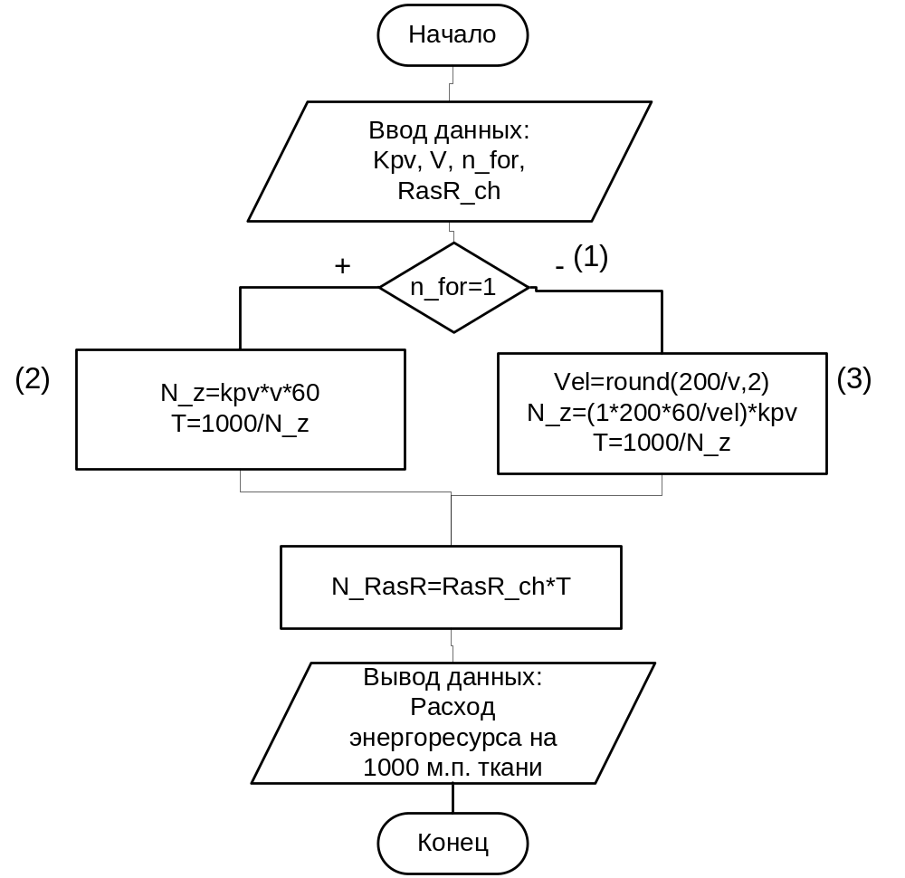
Рисунок 20 – Алгоритм расчета затрат энергоресурсов.
При расчете в качествен входных параметров были использованы: коэффициент кпв (Kpv), средняя скорость движения ткани (V, м/мин) и номер формулы (n_for) для расчета нормированного задания.
N_z – величина нормированного задания по выпуску ткани, м.
T – время обработки 1000 погонных метров ткани на данной машине, ч.
RasR_ch – расход ресурса в час.
N_RasR – расход ресурса на 1000 м.п.
В блоке 1 производится выбор формулы для расчета величины нормированного задания. В данном типе производства используются формулы с номерами 1 и 6. В случае выполнения условия блока 1 расчет производится по формуле 1 в блоке 2, иначе – по формуле 6 в блоке 3.
Результаты расчетов норм энергоресурсов приведены в таблице 4.
Таблица 4 – Затраты энергоресурсов.
№ | Режим | м.п. | Пар, гигакалл | Эл./эн., кВт | Газ, м^3
1 | 9-2-21 | 1000,0000 | 0,3553 | 13,0046 | 0,0000
2 | 9-2-19 | 1000,0000 | 0,3553 | 13,0046 | 0,0000
3 | 9-2-22 | 1000,0000 | 0,3553 | 13,0046 | 0,0000
4 | 36-13-53 | 1000,0000 | 0,5045 | 424,1338 | 0,0000
5 | 39-15-12 | 1000,0000 | 0,5018 | 247,4747 | 0,0000
6 | 39-23-7 | 1000,0000 | 0,5908 | 143,3283 | 0,0000
7 | 39-14-8 | 1000,0000 | 0,6273 | 151,5152 | 0,0000
8 | 46-12-21 | 1000,0000 | 0,4326 | 11,3201 | 30,4772
9 | 25-9-21 | 1000,0000 | 1,1698 | 76,7813 | 0,0000
10 | 364-114-2 | 1000,0000 | 0,6586 | 196,9697 | 0,0000
11 | 97-21-11 | 1000,0000 | 1,3964 | 1173,9418 | 0,0000
12 | 97-21-8 | 1000,0000 | 1,3964 | 1173,9418 | 0,0000
13 | 97-117-1 | 1000,0000 | 0,0000 | 68,1141 | 63,8570
14 | 77-21-1 | 1000,0000 | 1,4663 | 1232,6389 | 0,0000
15 | 214-100-1 | 1000,0000 | 0,0000 | 0,0000 | 0,0000

- Алгоритм определения оптимального сочетания режимов для исследуемой проводки по процессу производства готовой ткани/трикотажного полотна.
В качестве исходных данных для нахождения оптимального сочетания режимов были взяты затраты энергоресурсов и суммарной стоимости энергоресурсов.
Таблица 5 – Исходные данные.
№ | Режим | м.п. | Пар, руб | Эл./эн., руб | Газ, руб | Затраты на газ, электричество, пар
1 | 9-2-21 | 1000 | 76866,5169 | 7393,1024 | 0,0000 | 84259,6192
2 | 9-2-19 | 1000 | 76866,5169 | 7393,1024 | 0,0000 | 84259,6192
3 | 9-2-22 | 1000 | 76866,5169 | 7393,1024 | 0,0000 | 84259,6192
4 | 36-13-53 | 1000 | 109136,9290 | 241120,0717 | 0,0000 | 350257,0007
5 | 39-15-12 | 1000 | 108553,3091 | 140689,3939 | 0,0000 | 249242,7030
6 | 39-23-7 | 1000 | 127791,7808 | 81482,1157 | 0,0000 | 209273,8965
7 | 39-14-8 | 1000 | 135691,6364 | 86136,3636 | 0,0000 | 221828,0000
8 | 46-12-21 | 1000 | 93580,4389 | 6435,4754 | 41576,2757 | 141592,1900
9 | 25-9-21 | 1000 | 253046,5651 | 43650,1843 | 0,0000 | 296696,7494
10 | 364-114-2 | 1000 | 142476,2182 | 111977,2727 |  | 254453,4909
11 | 97-21-11 | 1000 | 302075,4286 | 667385,9127 |  | 969461,3413
12 | 97-21-8 | 1000 | 302075,4286 | 667385,9127 |  | 969461,3413
13 | 97-117-1 | 1000 |  | 38722,8608 | 87112,1967 | 125835,0575
14 | 77-21-1 | 1000 | 317179,2000 | 700755,2083 |  | 1017934,4083
15 | 214-100-1 | 1000 |  |  |  | 0,0000

В построенном графе для исследуемой технологической проводки можно выделить группы вершин по одинаковым типам выполняемых операций.
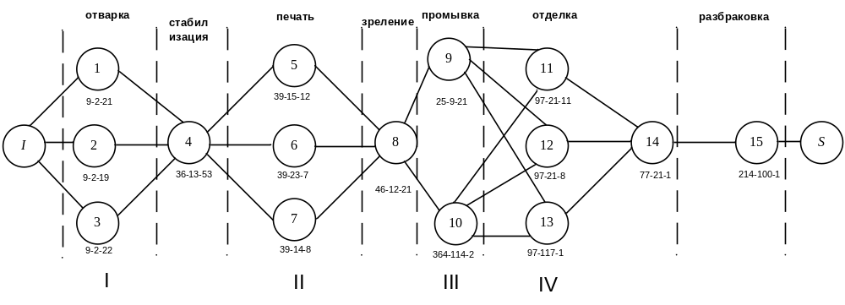

Исходя из полученных результатов можно найти минимальный путь производства ткани/трикотажного полотна с наименьшими затратами по времени.
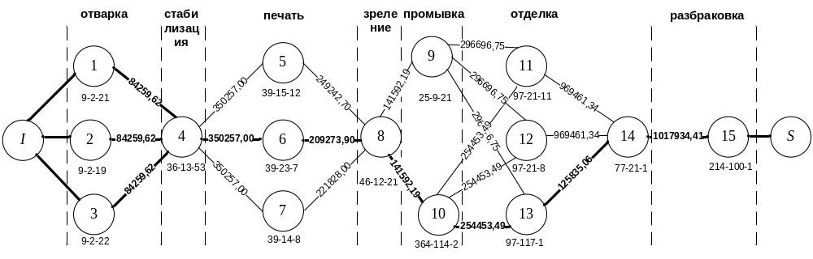
Рисунок 21 – Путь с наименьшими суммарными затратами на энергоресурсы на выпуск 1000 м.п.
Время: 6,43 ч; Суммарная стоимость Эл./эн., пара, газа: 2717219,87 BYR.

- Заключение
За время производственной практики на предприятии было проведено знакомство со структурой и работой ОАО “Моготекс”, изучены нормативные документы, действующие на предприятии, вопросы охраны труда и техники безопасности.
В ходе производственной практики были разработаны бизнес процессы, по выданным методологическим инструкциям. Выполненная работа удовлетворяет всем требованиям руководителя.
Данный программный продукт позволит автоматизировать обработку поступающей информации, повысить достоверность скорость и точность получаемых данных, за счет централизации всех данных.
Разработанные в ходе практики бизнес процессы будут внедрёны в производство.

